SỞ GIÁO DỤC VÀ ĐÀO TẠO | KỲ KIỂM TRA HỌC KỲ II
THÀNH PHỐ HỒ CHÍ MINH | NĂM HỌC 2015 – 2016
TRƯỜNG THCS – THPT TÂN PHÚ | MÔN VẬT LÝ – LỚP 11  Thời gian làm bài: 45 phút

I. MỤC TIÊU :
1. Kiến thức:
- Nội dung chương 4,5,6,7.
2. Kỹ năng:
- Nắm vững kiến thức cơ bản, vận dụng các kiến thức cơ bản để giải bài tập ở mức độ vừa và khó, rèn luyện kĩ năng qui đổi đơn vị trong quá trình giải bài tập.
- Tổng hợp kiến thức có liên quan để trả lời câu hỏi.
- Rèn luyện cho học sinh kĩ năng trình bày .
3. Yêu cầu :
- Hình thức kiểm tra : tự luận 100%.
- Thời gian làm bài : 45 phút .
- MA TRẬN ĐỀ :

Cấp độ  Chương | Nhận biết | Thông hiểu | Vận dụng |  | Cộng
Cấp độ  Chương | Nhận biết | Thông hiểu | Cấp độ thấp | Cấp độ cao | Cộng
Chương IV:Từ Trường | - viết công thức lực lorenxo .  - Tính chất đường sức từ | - giải thích các đại lượng trong công thức . |  |  | Số điểm: 2,5đ Tỉ lệ : 25 %
Chương IV:Từ Trường | Số điểm: 2 đ  Tỉ lệ:20% | Số điểm:0,5 đ  Tỉ lệ:5 % | Số điểm 0đ  Tỉ lệ:0% | Số điểm:0 đ  Tỉ lệ: 0% | Số điểm: 2,5đ Tỉ lệ : 25 %
Chương V: Từ thông – cảm ứng từ |  | - vận dụng tính diện tích hình vuông .  - Góc hợp bởi  -- câu hỏi thực tế liên quan đến hiện tượng cảm ứng điện từ . | - tính từ thông.  - Tính suất điện động cảm ứng . |  | Sốđiểm:3đ  Tỉ lệ:30%
Chương V: Từ thông – cảm ứng từ | Số điểm: 0đ  Tỉ lệ: 0% | Số điểm: 1,5đ  Tỉ lệ:15% | Số điểm:1,5đ  Tỉ lệ:15% | Số điểm: 0đ  Tỉ lệ: 0% | Sốđiểm:3đ  Tỉ lệ:30%
Chương VI : khúc xạ ánh sáng | - Điều kiện phản xạ toàn phần . | - Nhận biết PXTP | - Tính điều kiện PXTP |  | Sốđiểm:1,5đ  Tỉ lệ:15%
Chương VI : khúc xạ ánh sáng | Số điểm: 0,5đ  Tỉ lệ: 5% | Số điểm: 0,5đ  Tỉ lệ: 5% | Số điểm:0,5đ  Tỉ lệ: 5% | Số điểm: 0đ  Tỉ lệ: 0% | Sốđiểm:1,5đ  Tỉ lệ:15%
Chương VII: Các dụng cụ quang học . |  | - kỹ năng vẽ ảnh qua thấu kính hội tụ . | - Xác định vị trí, tính chất ảnh và chiều cao ảnh . | - Dời ảnh tìm khoảng cách khi cho biết trước tính chất ảnh . | Sốđiểm:3đ  Tỉ lệ:30%
Chương VII: Các dụng cụ quang học . | Số điểm: 0đ  Tỉ lệ: 0% | Số điểm: 1đ  Tỉ lệ: 10% | Số điểm:1đ  Tỉ lệ:10% | Số điểm: 1đ  Tỉ lệ: 10% | Sốđiểm:3đ  Tỉ lệ:30%
TỔNG | Số điểm:2,5đ  Tỉ lệ:25% | Số điểm: 3,5  Tỉ lệ: 35% | Số điểm:3đ  Tỉ lệ:30% | Số điểm:1đ  Tỉ lệ:10% | Số điểm: 10đ  Tỉ lệ :100%
- NỘI DUNG ĐỀ :

Câu 1 (1 điểm): Viết công thức tính lực lorenxo ? giải thích các đại lượng ?
Câu 2 (1,5 điểm): Điều kiện để có phản xạ toàn phần?
Vận dụng : Một tia sáng đi từ thủy tinh ( n=1,5 )đến mặt phân cách của không khí . Hỏi có xảy ra phản xạ toàn phần hay không ? nếu có thì điều kiện như thế nào ?
Câu 3 (1,5 điểm): Trình bày tính chất của đường sức từ ?
Câu 4 (3 điểm): Thấu kính hội tụ có độ tụ +10 dp. Vật sáng AB cao 4 cm, vật cách thấu kính 30cm.
- Xác định vị trí, tính chất, độ cao của ảnh ?
- Vẽ ảnh theo đúng tỉ lệ đã giải ở câu a ?
c) Phải dời vật 1 đoạn bằng bao nhiêu, về phía nào để ta thu được ảnh ngược chiều, cao gấp 2 lần vật ?
Câu 5 (2 điểm): Một hình vuông cạnh 5cm , đặt trong từ trường có cảm ứng từ B= 2.10⁻⁴T hợp với mặt phẳng khung 1 góc 30⁰ . Trong khoảng thời gian 0,01s , cảm ứng từ giảm về không . Tính suất điện động cảm ứng xuất hiện trong khung ?
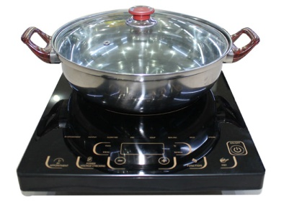
Câu 6 (1điểm): Ngày nay có nhiều gia đình lựa chọn bếp từ cho căn bếp của gia đình. Sở dĩ bếp từ được ưu ái như vậy là vì nó có nhiều ưu điểm: an toàn cho người sử dụng (không gây cháy nổ như bếp gas hay rò rỉ điện gây giật điện như bếp điện truyền thống), tiết kiệm điện (hiệu suất lên đến 90%). Bên trong thân bếp là mạch LC có tác dụng tạo ra từ trường biến thiên .
- Em hãy cho biết bếp từ hoạt động dựa trên hiện tượng vật lý nào ?
- Giả sử trong gian bếp có một số vật dụng dùng nấu ăn như :chảo đồng , nồi inox , ấm nhôm , nồi thủy tinh , nồi gốm . Em hãy chọn những dụng cụ phù hợp để sử dụng cho bếp từ , giải thích tại sao lại chọn như vậy ?
IV . ĐÁP ÁN :

CÂU HỎI | ĐÁP ÁN | ĐIỂM
Câu 1  ( 1điểm) | - Công thức : 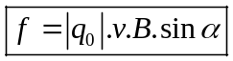  - Giải thích :  + f: lực lorenxo ( N)  + q₀ : điện tích ( C)  + v : vận tốc ( m/s)  + B: cảm ứng từ ( T)  + : góc hợp bởi (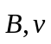) | - 0,5đ  - 0,25đ- phần giải thích .  - 0,25đ- phần đơn vị  ( sai 1 lỗi xem như mất điểm phần đó )
Câu 2  ( 1,5 đ ) | - Điều kiện PXTP : 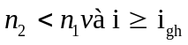  - Vận dụng :  + Có xảy ra PXTP .  + Đ k: vì n₂ ₌ ₁ và n₁= 1,5 nên ta có : n₂< n₁ .  Ta có : 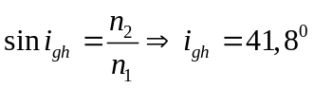  Vậy : góc tới 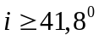 | - 0,5đ (hs ghi chữ vẫn cho điểm)  - 0,25đ  - 0,25đ  - 0,25đ  -0,25đ
Câu 3  ( 1,5 đ ) | + Qua mỗi điểm trong không gian chỉ vẽ được một đường sức từ . Các đường sức từ là những đường cong khép kín hoặc vô hạn ở hai đầu.  + Chiều của đường sức từ tuân theo những qui tắc xác định ( vào Nam ra Bắc , nắm tay phải )  + Qui ước vẽ các đường sức mau (dày) ở chổ có từ trường mạnh, thưa ở chổ có từ trường yếu. | - 0,5đ  -0,5đ  -0,5đ
Câu 4  ( 3đ ) | - Tiêu cự TK là : 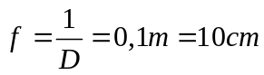.  Vị trí ảnh là : 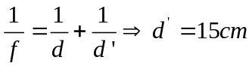  Tính chất ảnh : 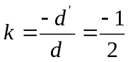 ảnh thật , ngược chiều với vật , bé hơn vật .  Chiều cao ảnh : 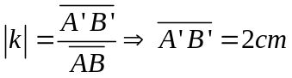  - Vẽ hình đẹp , đúng tỉ lệ câu a .  - Muốn thu được ảnh ngược chiều cao gấp 2 lần vật thì :  20cm < d < 10cm. Nên phải dịch chuyển lại gần thấu kính .  Ta có : 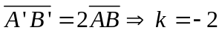( ngược chiều )  Mà : 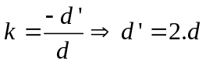  Thế vào : 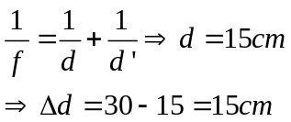( dời vật lại gần thấu kính 15cm ) | - 0,25đ  -0,25đ  - 0,25đ  - 0,25đ  - 1đ  ( vẽ đúng tỉ lệ mới cho điểm)  - 0,25đ  - 0,25đ  - 0,25đ  -0,25đ
Câu 5  (2 đ ) | Diện tích hình vuông : S = 5x5 = 25cm²= 25.10⁻⁴m²  Từ thông : 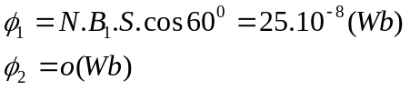  Suất điện động cảm ứng : 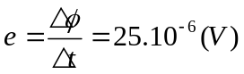 | - 0,5đ  - 0,5đ  -0,5đ  -0,5đ
Câu 6  ( 1đ) | - Bếp từ hoạt động dựa trên hiện tượng cảm ứng điện từ  - Chọn : nồi inox .  Giải thích : vì bếp từ chỉ có tác dụng đối với những vật dụng có từ tính . | - 0,5 đ  - 0,25đ  -0,25đ
Ghi chú:
1)Học sinh có thể giải bằng cách khác, nếu đúng vẫn được trọn số điểm.
2)Nếu thiếu đơn vị, trừ 0,25 đ/ 2 lần.

SỞ GIÁO DỤC VÀ ĐÀO TẠO | KỲ KIỂM TRA HỌC KỲ II
THÀNH PHỐ HỒ CHÍ MINH | NĂM HỌC 2015 – 2016
TRƯỜNG THCS – THPT TÂN PHÚ | MÔN VẬT LÝ – LỚP 11
ĐỀ CHÍNH THỨC  Ngày kiểm tra: ……/……./2016 | Thời gian làm bài: 45 phút  ( đề tự luận gồm 6 câu -1 mặt giấy A4 )

Họ, tên thí sinh:........................................................
Số báo danh: ............................................................

Câu 1 (1 điểm): Viết công thức tính lực lorenxo ? giải thích các đại lượng ?
Câu 2 (1,5 điểm): Điều kiện để có phản xạ toàn phần?
Vận dụng : Một tia sáng đi từ thủy tinh ( n=1,5 )đến mặt phân cách của không khí . Hỏi có xảy ra phản xạ toàn phần hay không ? nếu có thì điều kiện như thế nào ?
Câu 3 (1,5 điểm): Trình bày tính chất của đường sức từ ?
Câu 4 (3 điểm): Thấu kính hội tụ có độ tụ +10 dp. Vật sáng AB cao 4 cm, vật cách thấu kính 30cm.
a. Xác định vị trí, tính chất, độ cao của ảnh ?
b. Vẽ ảnh theo đúng tỉ lệ đã giải ở câu a ?
c. Phải dời vật 1 đoạn bằng bao nhiêu, về phía nào để ta thu được ảnh ngược chiều, cao gấp 2 lần vật ?
Câu 5 (2 điểm): Một hình vuông cạnh 5cm , đặt trong từ trường có cảm ứng từ B= 2.10⁻⁴T hợp với mặt phẳng khung 1 góc 30⁰ . Trong khoảng thời gian 0,01s , cảm ứng từ giảm về không . Tính suất điện động cảm ứng xuất hiện trong khung ?
Câu 6 (1điểm): Ngày nay có nhiều gia đình lựa chọn bếp từ cho căn bếp của gia đình. Sở dĩ bếp từ được ưu ái như vậy là vì nó có nhiều ưu điểm: an toàn cho người sử dụng (không gây cháy nổ như bếp gas hay rò rỉ điện gây giật điện như bếp điện truyền thống), tiết kiệm điện (hiệu suất lên đến 90%). Bên trong thân bếp là mạch LC có tác dụng tạo ra từ trường biến thiên .
a. Em hãy cho biết bếp từ hoạt động dựa trên hiện tượng vật lý nào ?
- Giả sử trong gian bếp có một số vật dụng dùng nấu ăn như :chảo đồng , nồi inox , ấm nhôm , nồi thủy tinh , nồi gốm . Em hãy chọn những dụng cụ phù hợp để sử dụng cho bếp từ , giải thích tại sao lại chọn như vậy ?

............................... HẾT ................................

